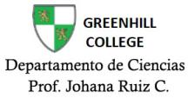
UNIDAD 1 “LA MATERIA Y SUS CAMBIOS”
6° básico

OBJETIVOS:
Describir, a partir de esquemas y modelos, el comportamiento de las partículas que conforman la materia en los estados sólido, líquido y gaseoso.
Evidenciar, mediante actividades experimentales, los cambios de estado que experimenta la materia.
Explicar, a través de esquemas e imágenes, los conceptos de calor y temperatura y comprender los mecanismos de transferencia de calor.
Medir e interpretar información experimental sobre los cambios de estado y su relación con la temperatura.
HABILIDADES:
Plantear preguntas y formular predicciones, en forma guiada, sobre objetos y eventos del entorno.
Planificar y llevar a cabo investigaciones guiadas experimentales y no experimentales.

NOMBRE:_____________________________________________________________FECHA: _________________

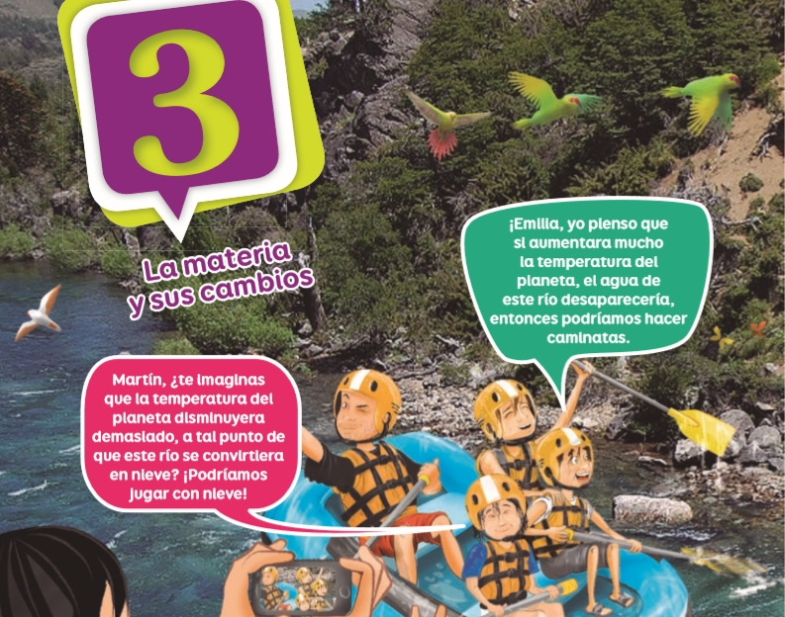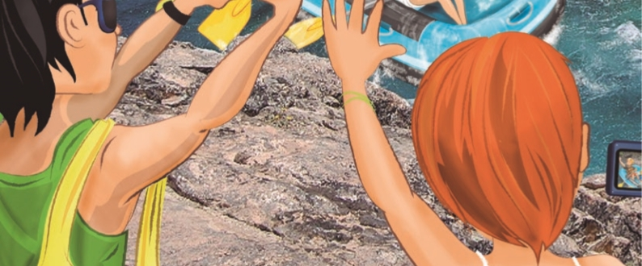
1

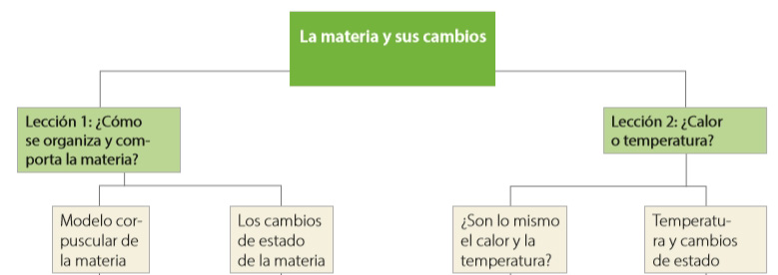

LA MATERIA Y SUS CAMBIOS
¿Qué ocurre con el agua cuando cambia la temperatura?
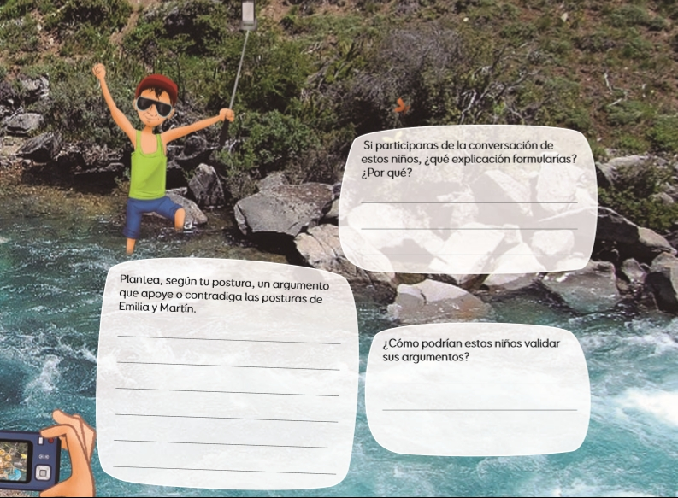
¿QUIEN ESTARÁ EN LO CORRECTO: EMILIA O MARTÍN?

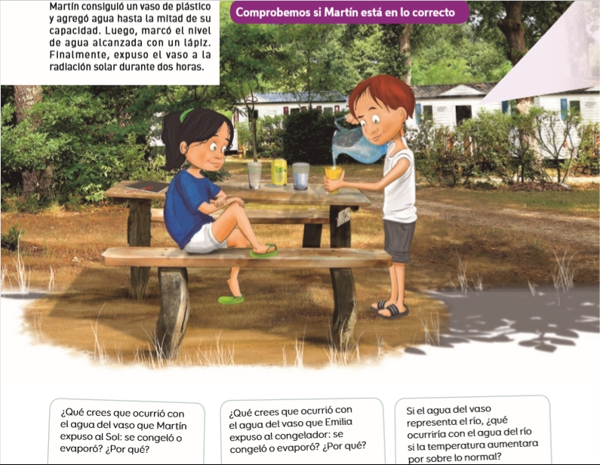
Responde estas pregunta en tu cuaderno. Recuerda poner antes el titulo (¿Qué ocurre con el agua cuando cambia la temperatura?)

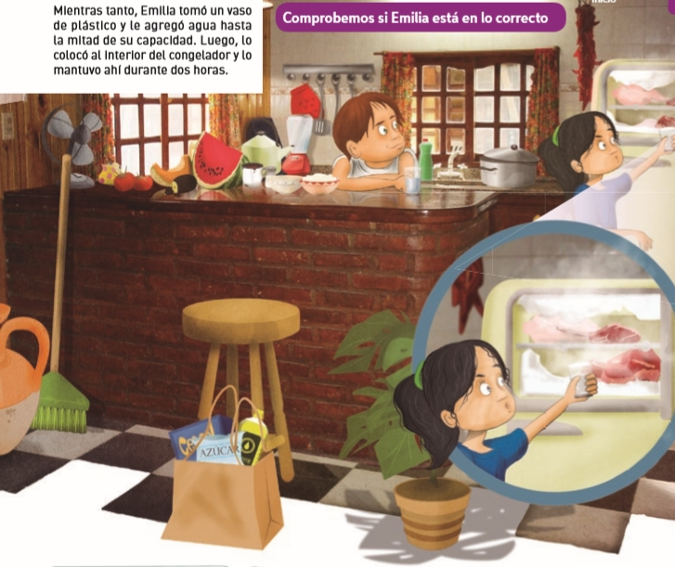
Responde en tu cuaderno:
- De acuerdo con los experimentos realizados por estos niños, ¿quién está en lo correcto: Martín o Emilia? ¿Por qué?
- ¿Consideras adecuado el procedimiento que realizó cada niño para validar sus ideas? ¿Qué modificaciones incorporarías?
- ¿Hubo modificaciones en cuanto a la respuesta que diste inicialmente?

Lección 1
¿Cómo se organiza y comporta la materia?
Propósito de la lección: Describir el comportamiento de las partículas que conforman los estados de la materia y evidenciar de manera procedimental los cambios físicos que experimentan las sustancias para aplicarlos en la vida cotidiana.
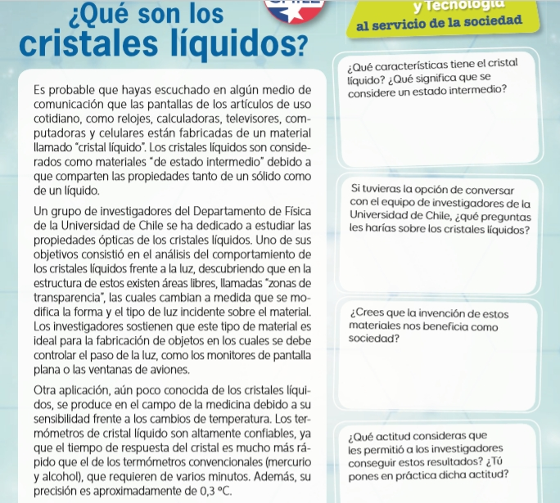

Modelo corpuscular de la materia
Propósito del tema 1: Describir, a partir de esquemas y modelos, el comportamiento de las partículas que conforman la materia en los estados sólido, líquido y gaseoso.
Seguramente te habrás preguntado cómo están formados internamente los diferentes objetos que nos rodean, tanto en la naturaleza como en el hogar o en la sala de clases.
Pero antes de profundizar en esto, debemos recordar un concepto que nos ayudará a ordenar nuestras ideas, el concepto de materia.
La materia es todo aquello que tiene masa y volumen, es decir, que ocupa un lugar en el espacio. Esto implica que prácticamente todo lo que nos rodea, desde tu propio cuerpo hasta el oxígeno del aire que respiras, es materia.
Desde la Antigüedad el ser humano se ha interesado por saber cómo es la materia en su interior. Así fue que, en el siglo IV antes de Cristo, el filósofo griego Demócrito postuló, por primera vez, que la materia debía estar formada por diminutas partículas. Esta idea, junto con otras que pudieron probarse mucho tiempo después, fueron la base de lo que hoy llamamos modelo corpuscular de la materia.

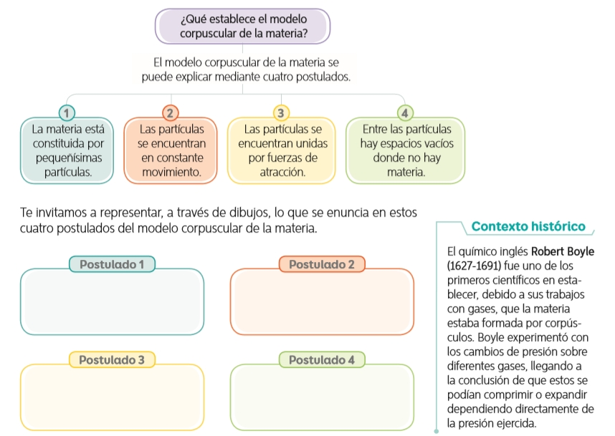

¿Cómo se relaciona el modelo corpuscular con los estados de la materia?
Como te habrás dado cuenta, el modelo corpuscular responde a la pregunta ¿de qué está formada la materia?
Como ya sabemos, la materia está compuesta de pequeñas partículas. Los postulados 2, 3 y 4, además, describen el comportamiento de las partículas según su movimiento, las fuerzas de atracción y las distancias entre sí, por lo que este modelo nos ayuda también a entender las diferencias que se observan entre los estados de la materia, es decir, cómo se encuentran las partículas en los sólidos, líquidos y gases.
A continuación, se indica la manera en que las partículas se encuentran en cada uno de los estados de la materia.
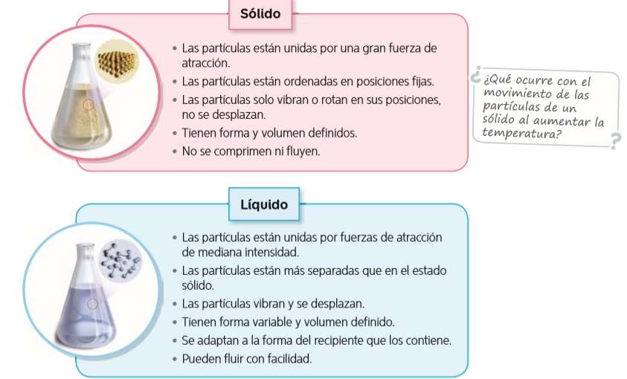
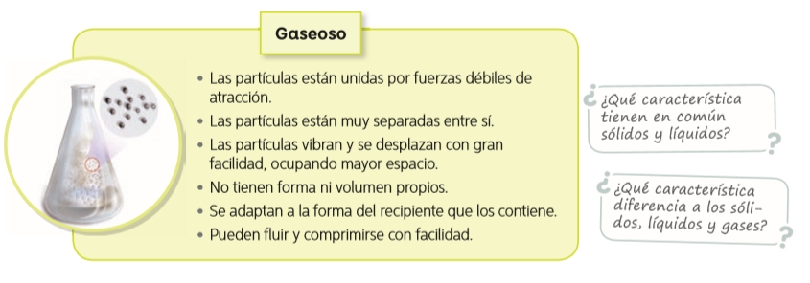
Respondan las preguntas en su cuaderno. (recuerda poner antes el titulo ¿Cómo se relaciona el modelo corpuscular con los estados de la materia?)
***ahora debes realizar las tareas 1 y 2 (con nota de quiz)

Los cambios de estado de la materia
Propósito del tema 2: Evidenciar, mediante actividades experimentales, los cambios de estado que experimenta la materia.
Al tender la ropa mojada al sol, durante un día caluroso, podemos observar que, transcurrido un tiempo, esta se encuentra completamente seca, es decir, el agua en estado líquido, por acción de la radiación solar, pasó al estado gaseoso. Lo anterior corresponde a un cambio de estado de la materia.
Los cambios de estado son los cambios físicos más importantes que ocurren en la naturaleza. Cuando una sustancia cambia de estado, experimenta solo una transformación física, es decir, varía su aspecto, pero continúa siendo la misma sustancia.
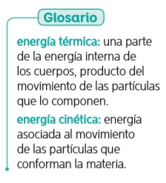
Los cambios de estado se producen por absorción o por liberación de
energía térmica.

¿Qué cambios de estado se producen por absorción de energía térmica?
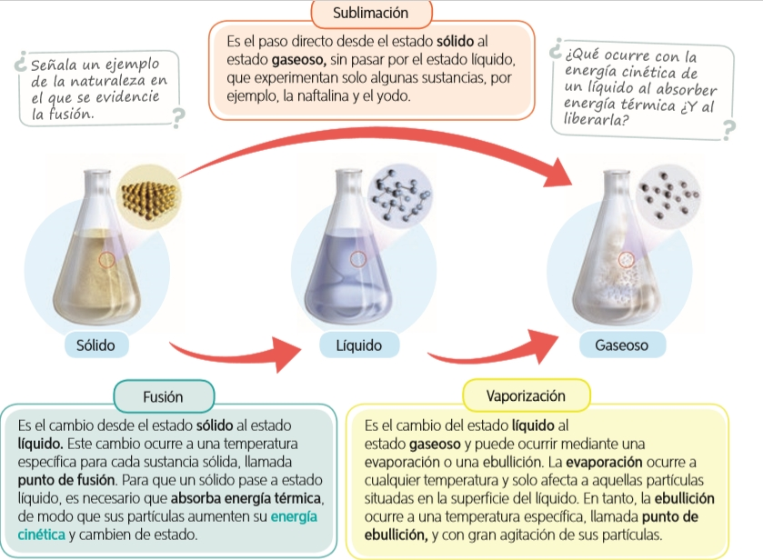
Responde las preguntas en tu cuaderno. (recuerda antes poner el titulo ¿Qué cambios de estado se producen por absorción de energía térmica?)

¿Qué cambios de estado se producen por liberación de energía térmica?
Imagina que tienes un trozo de mantequilla y lo expones a la llama del fuego, ¿qué crees que le ocurriría?. Y si luego de un rato alejas la mantequilla de la fuente de calor, ¿qué sucedería?
Al alejar la mantequilla del fuego, las partículas liberan energía térmica disminuyendo así su movimiento, por lo que aumentan las fuerzas de atracción entre ellas llegando a unirse. De este modo la mantequilla volvería a solidificarse.
A continuación, describimos los cambios de estado que se producen por liberación de energía térmica. En todos ellos, las partículas liberan energía térmica, por lo que disminuyen su movimiento, es decir, su energía cinética, lo que aumenta la fuerza de atracción entre ellas y llegan a unirse.

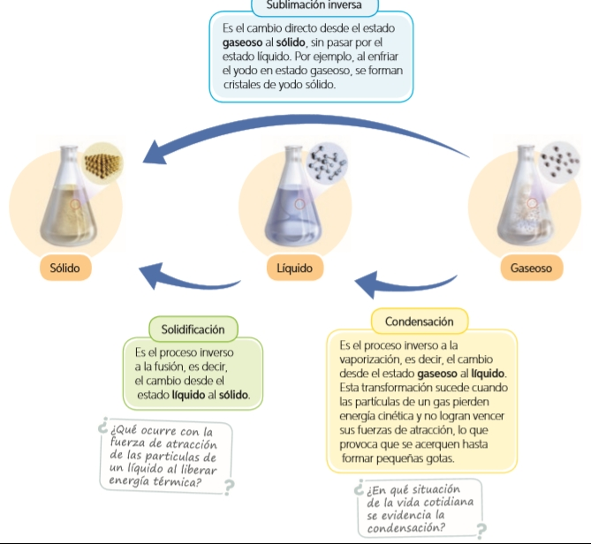
Responde las preguntas en tu cuaderno. (recuerda antes poner el título ¿Qué cambios de estado se producen por liberación de energía térmica?

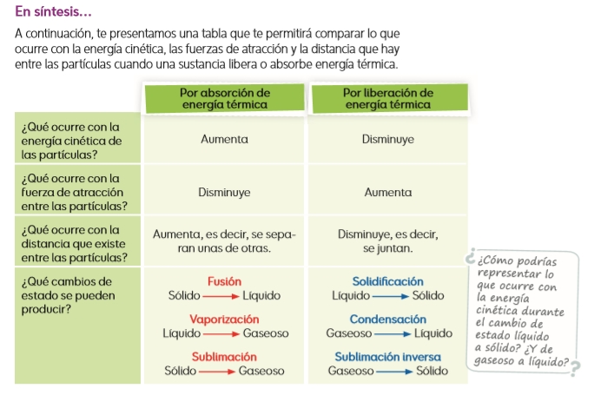
Responde en tu cuaderno la pregunta. Recuerda siempre poner antes el titulo de la actividad que estas realizando.

*** ahora debes realizar las tareas 3 y 4 (con nota de quiz)

Cambios de estado en la naturaleza
Piensa en algún ejemplo de cambio de estado que ocurra de manera natural en el entorno. ¿Se produce por liberación o absorción de calor?
Las transformaciones físicas más perceptibles son las que experimenta el agua, aunque también ocurren otras, como lo que le ocurre al magma.

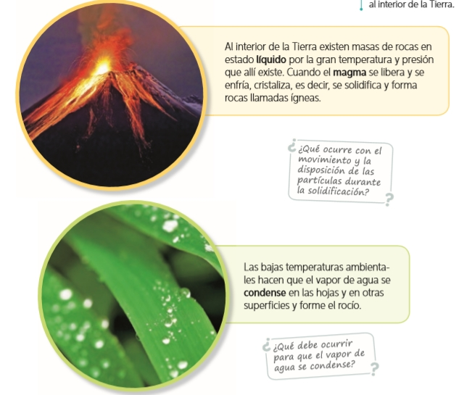
Responde las preguntas en tu cuaderno. No olvides el titulo.

Integro lo que aprendí
1 Compara los estados sólido y líquido de la materia de acuerdo al modelo corpuscular de la materia.
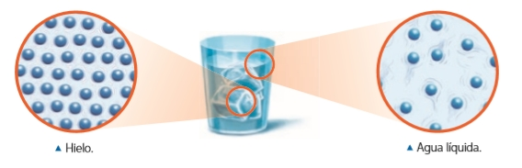
- ¿Qué criterios o características te permitirían establecer semejanzas y diferencias? Señala dos.

- Completa la tabla indicando dos diferencias y una semejanza.
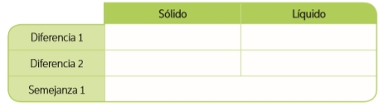
2 Completa el esquema que te permitirá sintetizar los cambios de estado. Luego, pinta las flechas de color rojo si el cambio de estado se produce por absorción de calor y de azul si es por liberación de calor.
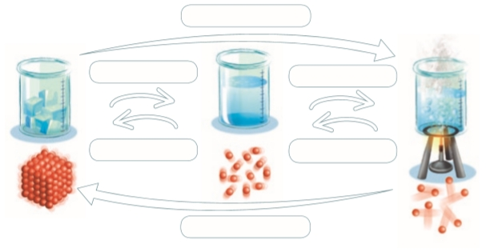

3 Lee la siguiente situación y luego realiza lo solicitado.
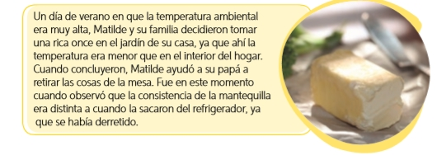
- ¿Qué fue lo que llamó la atención de Matilde (Observación)?

- ¿Como podría Matilde descubrir que pasó con la mantequilla?

- Propón una hipótesis en base a la observación de Matilde (Recuerda que una hipótesis es una respuesta tentativa a la pregunta realizada en base a la observación).

- Diseña un experimento que permita aprobar o descartar tu hipótesis.

